Инструкция по изменению данных в «Тренажёр продаж»

Версия 1.2

Для редактирования контента содержащегося в тренажёре продаж, создано средство администрирования. Данное средство загружается единым пакетом вместе с самим курсом и доступно по адресу «адрес портала /webtutor/RS/admin.html»   
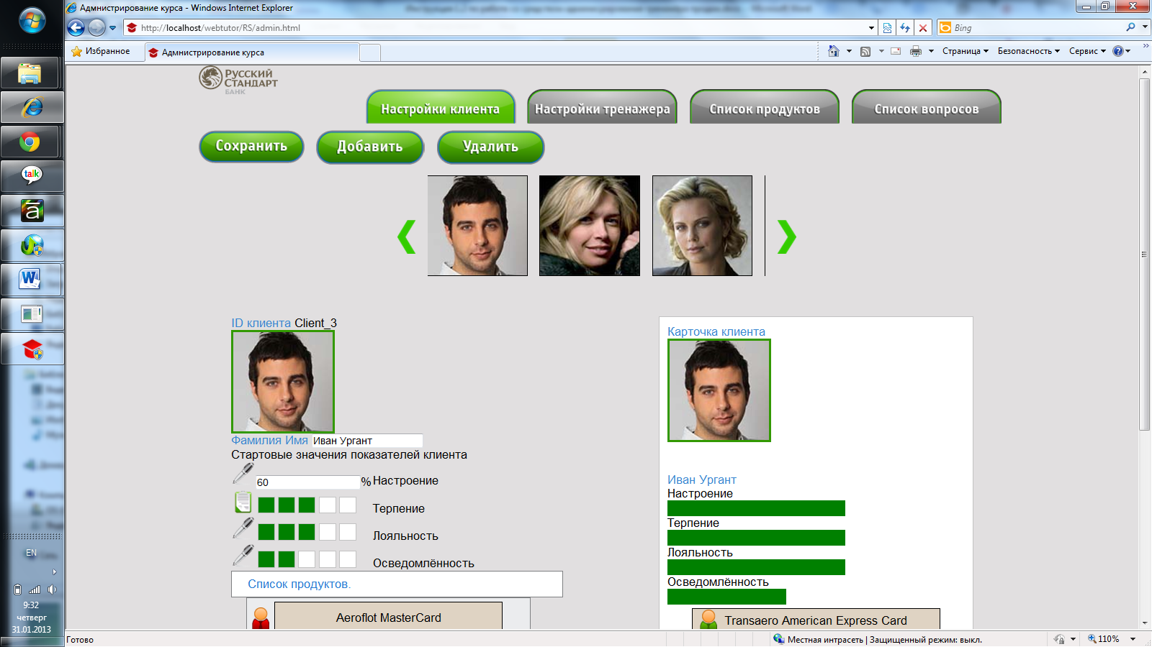

В средстве администрирования доступные следующие вкладки для работы с контентом:

1. Настройки клиента
2. Настройки тренажёра
3. Список продуктов
4. Список вопросов

# Настройки клиента

### Ротатор клиентов

В данной вкладке мы имеем возможность работать со списком клиентов, для этих целей создан ротатор клиентов, в нём отображается картинка клиента и id-клиента.  
Кликая по стрелкам вправо/влево вы можете просматривать весь список клиентов.  
Для выбора клиента достаточно кликнуть по его изображению левой кнопкой мыши, это приведёт к открытию карточки клиента.



### Карточка клиента

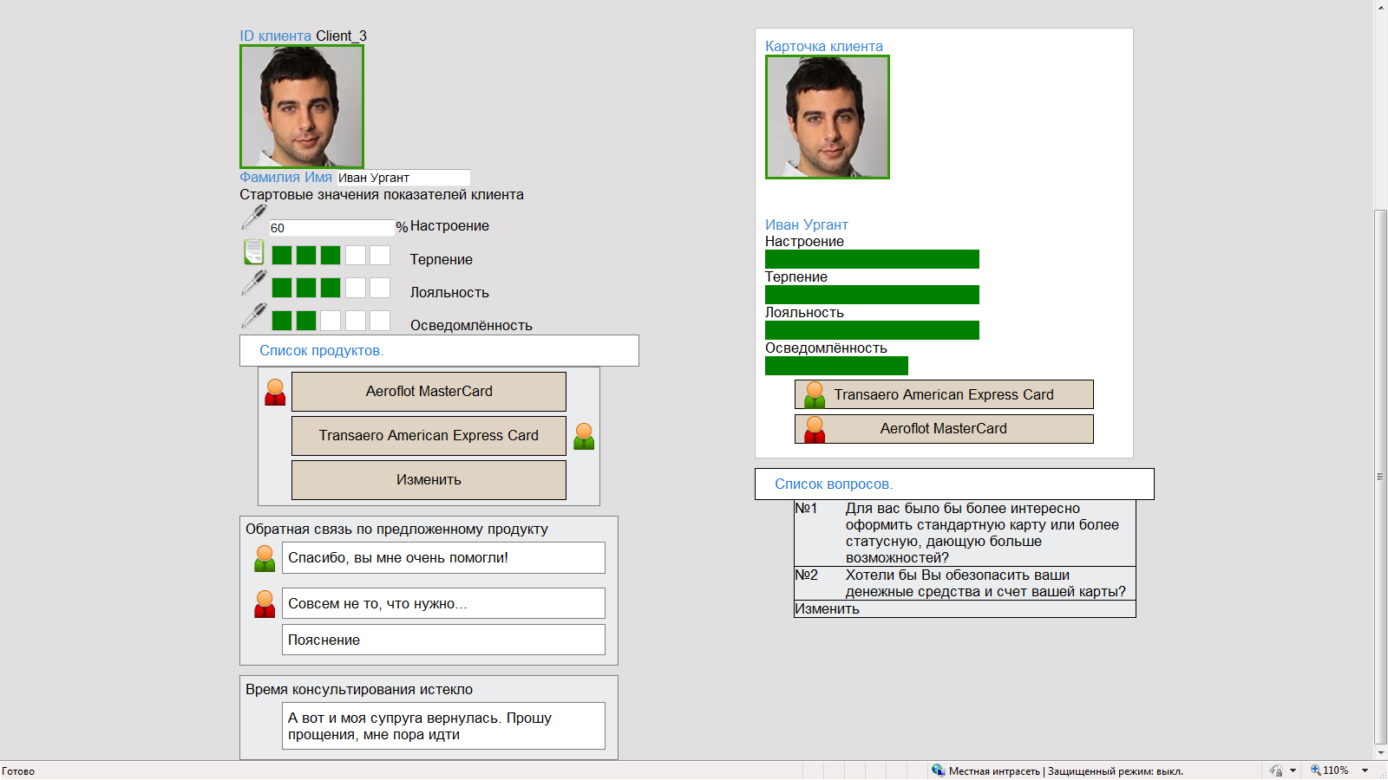

**7**

**6**

**5**

**4**

**3**

**2**

**1**

1. Отображение ID-клиента, настройка изображения клиента, и поле ФИО;
2. Показатели клиента (Настроение, терпение, лояльность и осведомлённость);
3. Список продуктов текущего клиента;
4. Обратная связь по предложенному продукту;
5. Реплика клиента при окончании времени консультирования;
6. Список вопросов, задаваемых данному клиенту;
7. Окно пред просмотра изменённых и сохранённых данных по клиенту.

## Отображение ID-клиента, настройка изображения клиента, и поле ФИО;

### ID-клиента

Над изображением клиента отображает его id- номер. Это уникальный номер присваиваемый каждому клиенту при его создании (при удалении клеинта данный id-номер не высвобождается, а просто удаляется)

### Картинка клиента

Для каждого клиента пользователь может выбирать изображение из общей базы изображений курса. Для этого достаточно кликнуть левой кнопкой мыши по картинке клиента. По клику открывается окно со всеми доступными изображениями.

Для изменения изображения клиента

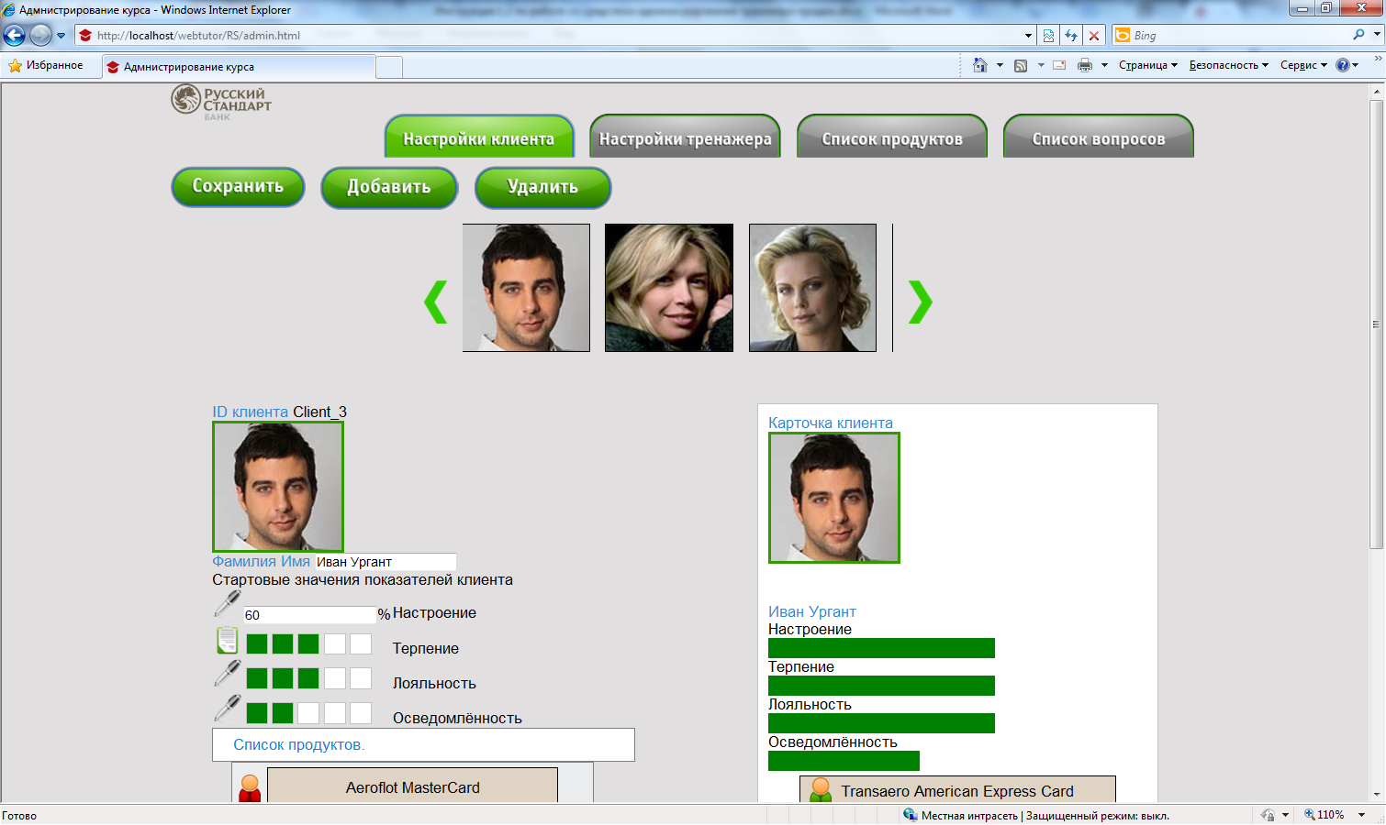

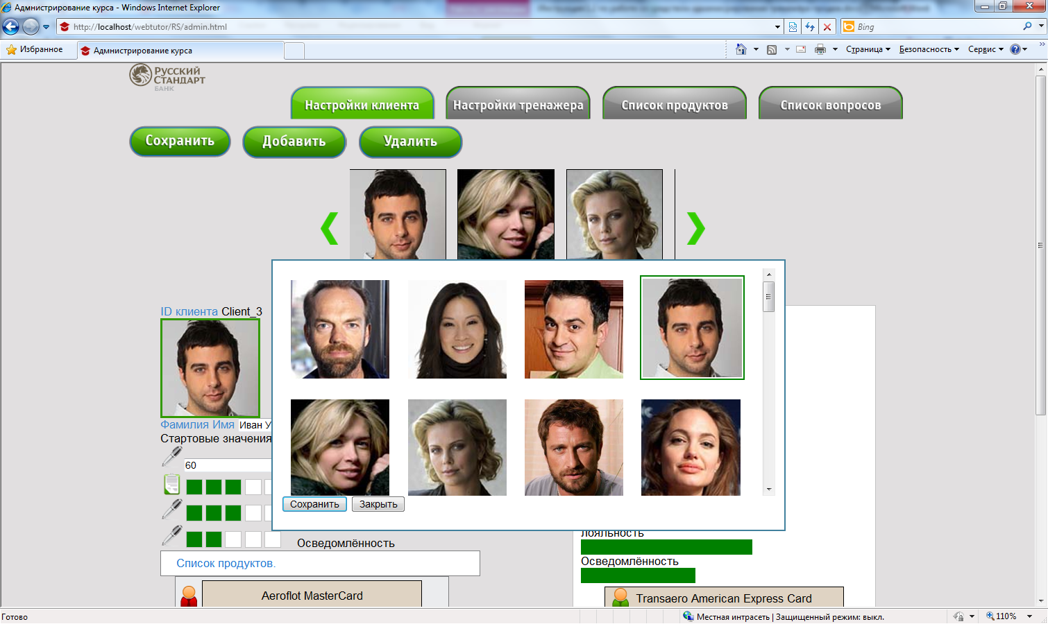

Для сохранения выбранного варианта нужно выбрать необходимую картинку и нажать кнопку «сохранить», для выхода из данного окна без сохранения достаточно просто нажат кнопку «Закрыть».

### ФИО клиента

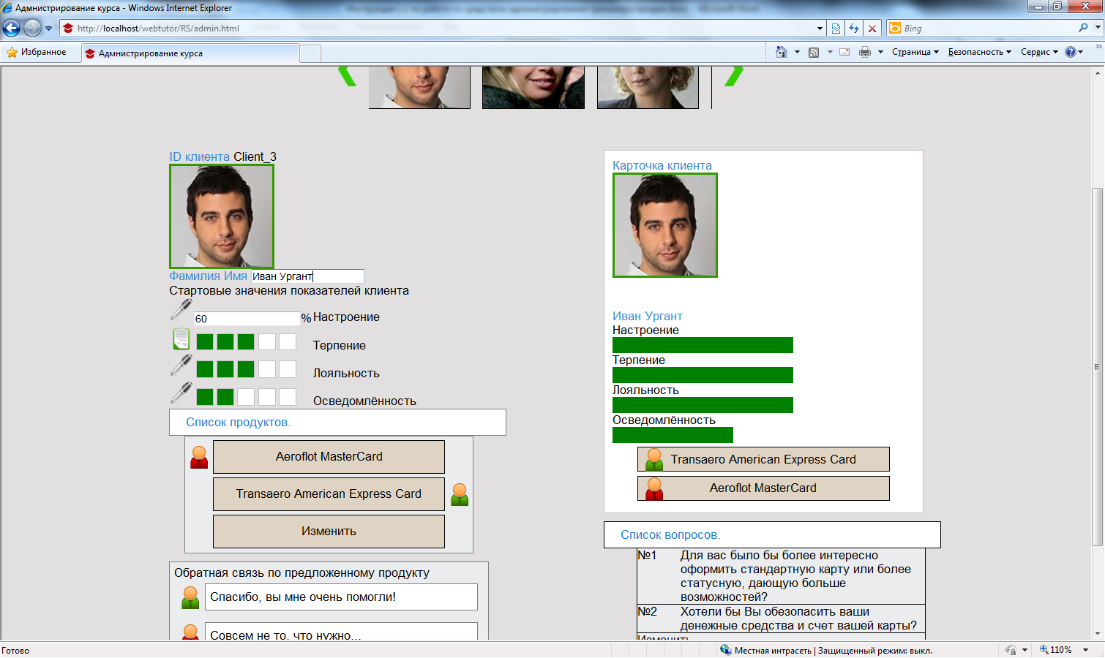

Для изменения ФИО клиента достаточно кликнуть левой кнопкой мыши по полю «Фамилия Имя», после появления курсора указать новые значения ФИО и нажать кнопку «enter» для ввода или кнопку «escape» для отмены. После изменения этих данных необходимо нажать кнопку сохранить в верней части экрана, для сохранения изменений. Все сохранённые изменения сразу отображаются в окне пред просмотра.

## 1.2 Показатели клиента (Настроение, терпение, лояльность и осведомлённость);

В показателях клиента возможно изменение всех представленных значений.

Значение «**Настроение**» изменяет вводом числового значения с клавиатуры и может находится в диапазоне от 0 до 100. Ввод большего значения автоматически приведёт к установке максимально возможного значения. Ввод символов отличных от числовых блокируется.

Остальные значения, **терпение**, **лояльность** и **осведомлённость** устанавливаются путём выбора одного из прямоугольников шкалы, значения от 1 до 5.

После внесения изменений в показатели клиента их необходимо сохранить, нажав на кнопку «Сохранить» в верхней левой части экрана. После сохранения данные значения будут отображаться в карточке пред просмотра.



## 1.3 Список продуктов текущего клиента;

У каждого клиента есть свой собственный набор продуктов. Продукты удовлетворяющие клиента отмечены зелёным человечком, неудовлетворяющие красным.



Для изменения списка продуктов необходимо кликнуть по кнопке изменить и в открывшемся окне отметить все желаемые для отображения продукты.

Для изменения продуктов, удовлетворяющих и неудовлетворяющих требованиям клиента необходимо кликнуть на продукт в основном окне средства администрирования и иконка рядом с ним изменится.

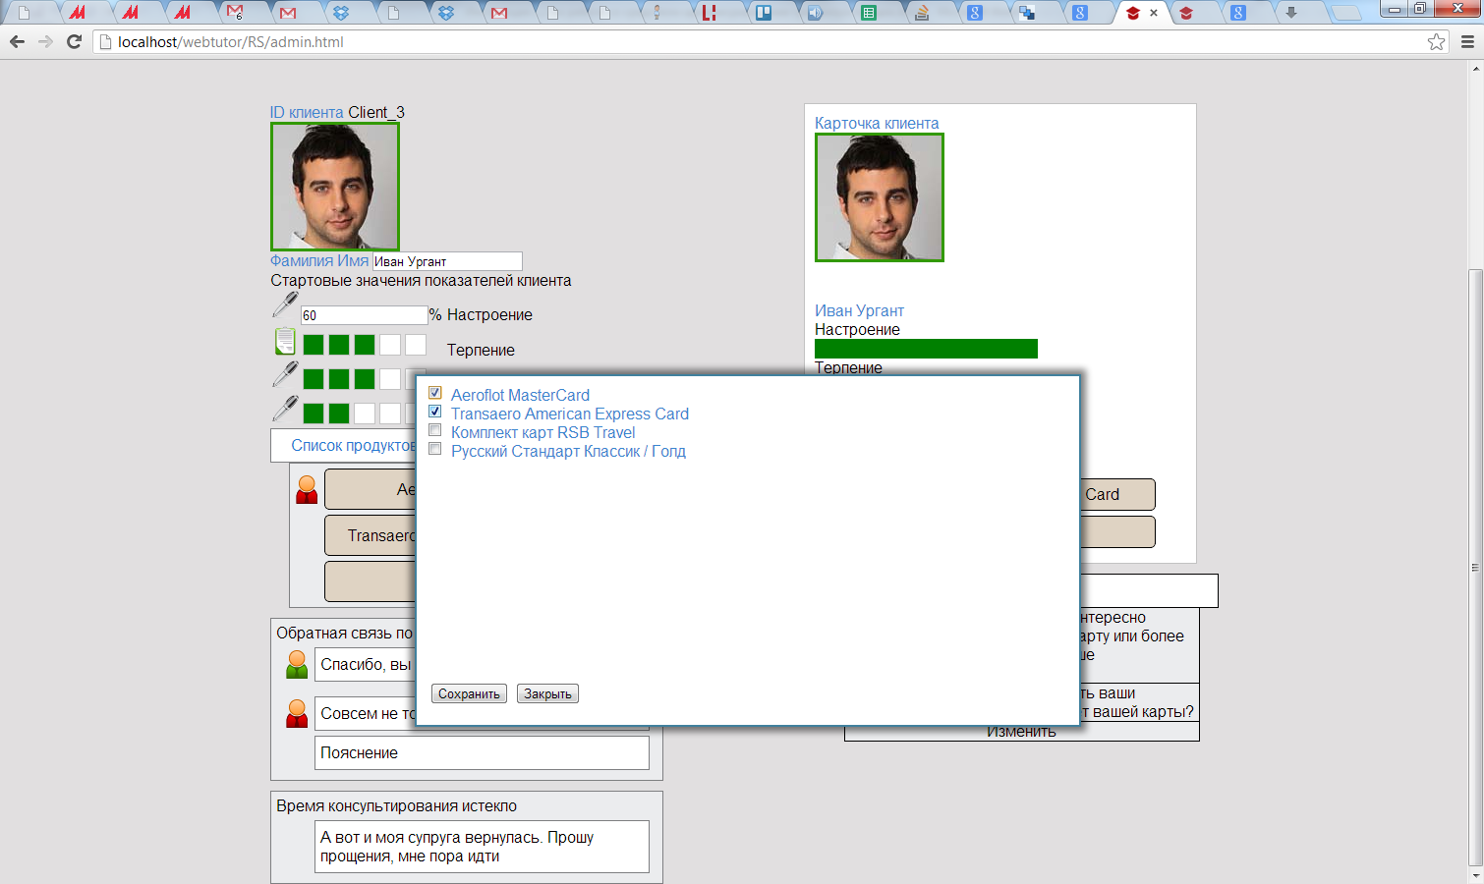

После внесения изменений в показатели клиента их необходимо сохранить, нажав на кнопку «Сохранить» в верхней левой части экрана. После сохранения данные значения будут отображаться в карточке пред просмотра.

## 1.4 Обратная связь по предложенному продукту;

У каждого клиента предусмотрена обратная связь, выдаваемая сразу после предложения продукта клиенту.  
В обратной связи есть поле положительного ответа, если клиенту предложен корректный продукт, отрицательная, если дпреложен продукт не соответствующий данному пользователю.  
Так же предусмотрено окно пояснения, для деменстрации пользователю некого пояснения комментария при выборе неверного продукта.



Для изменения данных в этих полях, необходимо кликнуть курсором мыши по полю и изменить текст. Для принятия изменений достаточно нажать кнопку «enter на клавиатуре», для отмены «escape».

После внесения изменений в показатели клиента их необходимо сохранить, нажав на кнопку «Сохранить» в верхней левой части экрана. После сохранения данные значения будут отображаться в карточке пред просмотра.

## 1.5 Реплика клиента при окончании времени консультирования;

Реплика выдаваемая клиентом при окончании времени консултирования.



Для изменения данных в этих полях, необходимо кликнуть курсором мыши по полю и изменить текст. Для принятия изменений достаточно нажать кнопку «enter на клавиатуре», для отмены «escape».

После внесения изменений в показатели клиента их необходимо сохранить, нажав на кнопку «Сохранить» в верхней левой части экрана. После сохранения данные значения будут отображаться в карточке пред просмотра.

## 1.6 Список вопросов, задаваемых данному клиенту;



Для изменения списка вопросов необходимо кликнуть по кнопке «изменить» и в открывшемся окне отметить все желаемые для отображения вопросы.

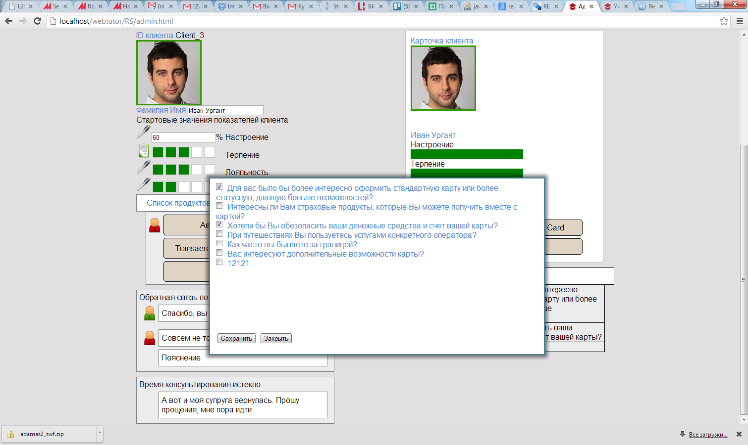

После внесения изменений в показатели клиента их необходимо сохранить, нажав на кнопку «Сохранить» в верхней левой части экрана. После сохранения данные значения будут отображаться в карточке пред просмотра.

### 1.7 Карточка пред просмотра

Данная карточка клиента позволяет увидеть информацию о клиенте уже сохранённую на сервере. Элемент служит для контроля внесённых изменений.



### 1.8 Кнопки добавления/удаления клиента

В верхней части вкладки «Настройка клиента» распложены элементы для создания и удаления коиентов.

Добавление.  
После нажатия на кнопку по кнопке «Добавить» будет создана новая запись клиента. Располагаться данная запись будет в самом конце списка. Все поля в карточки данного клиента будут пусты. Изменения по созданию будут сохранены только после нажатия на кнопку «Сохранить».

Удаление.  
Для удаления клиента, требуется выбрать запись клиента в ротаторе клиентов. После открытия его карточки можно выполнить удаление, при удалении клиента будет выведено окно для подтверждения ваших намерений на удаление записи. После подтверждения удаления запись данного клиента будет удалена, его Id более использоваться не будет.



# Настройка тренажера

В тренажёре продаж доступна настройка демонстрации клиентов, порядка их выхода и общего количества клиентов в очереди.

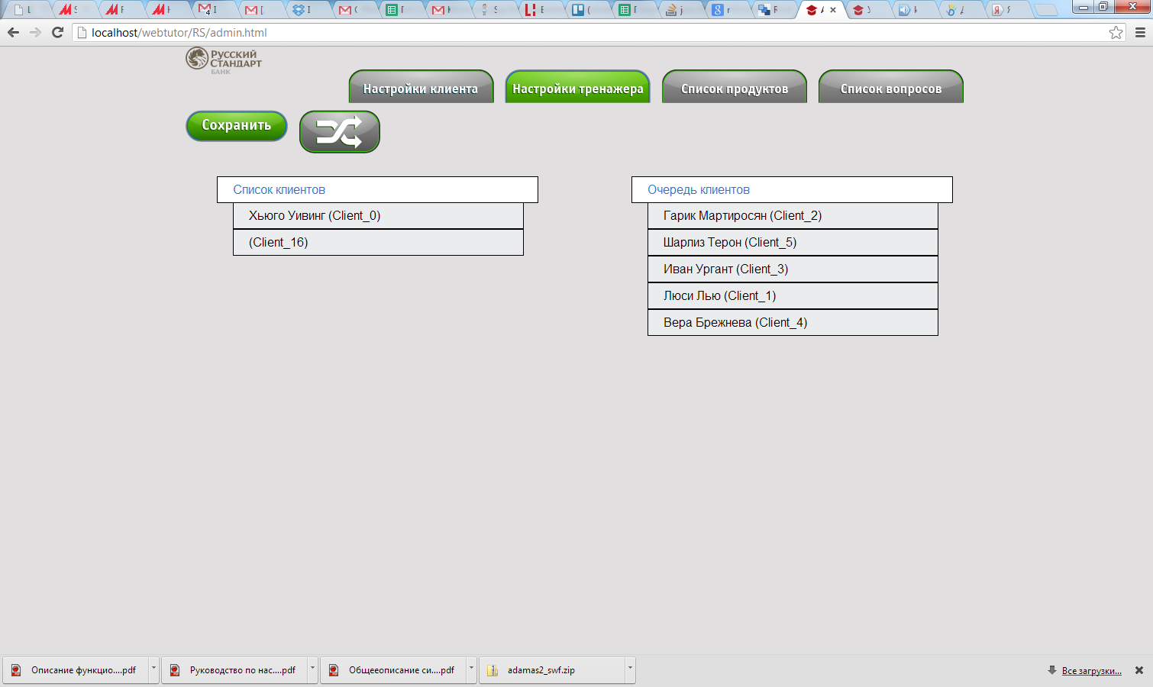

В левой части экрана представлен список всех клиентов, в правой части список отображаемых клиентов.

Перетаскивая клиентов из одного списка в другой, вы можете формировать очередь клиентов.  
Порядок выхода клиентов определяется порядком их расположения сверху вниз в списке «Очередь клиентов».  
После внесения изменений для их сохранения необходимо нажать на кнопку «Сохранить».

В тренажёре допускается **рандоманый порядок показа клиентов**. Для активации данного режима необходимо нажать на кнопку    
Если данная кнопка имеет зелёну заливку, то функция рандомного показа активирована.  
Если кнопка имеет серую заливку, то функция отключена.

# Список продуктов.

В данном разделе представлен список продуктов доступных для присвоения клиенту.

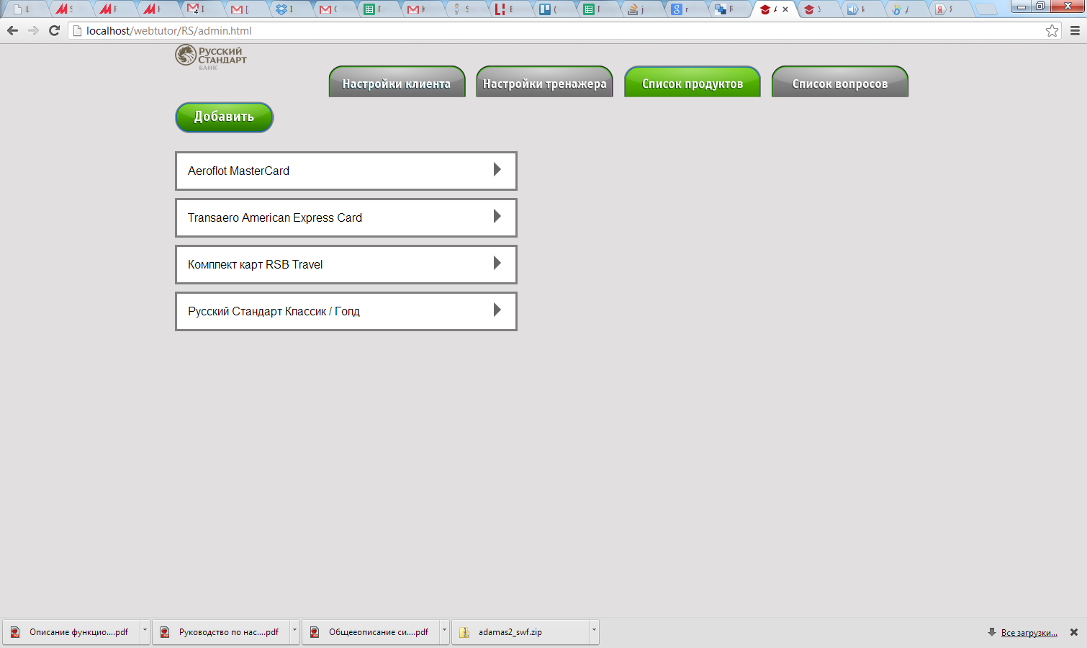

При клике по названию продукта раскрывается его описание и кнопки позволяющие изменить или удалить данный продукт.

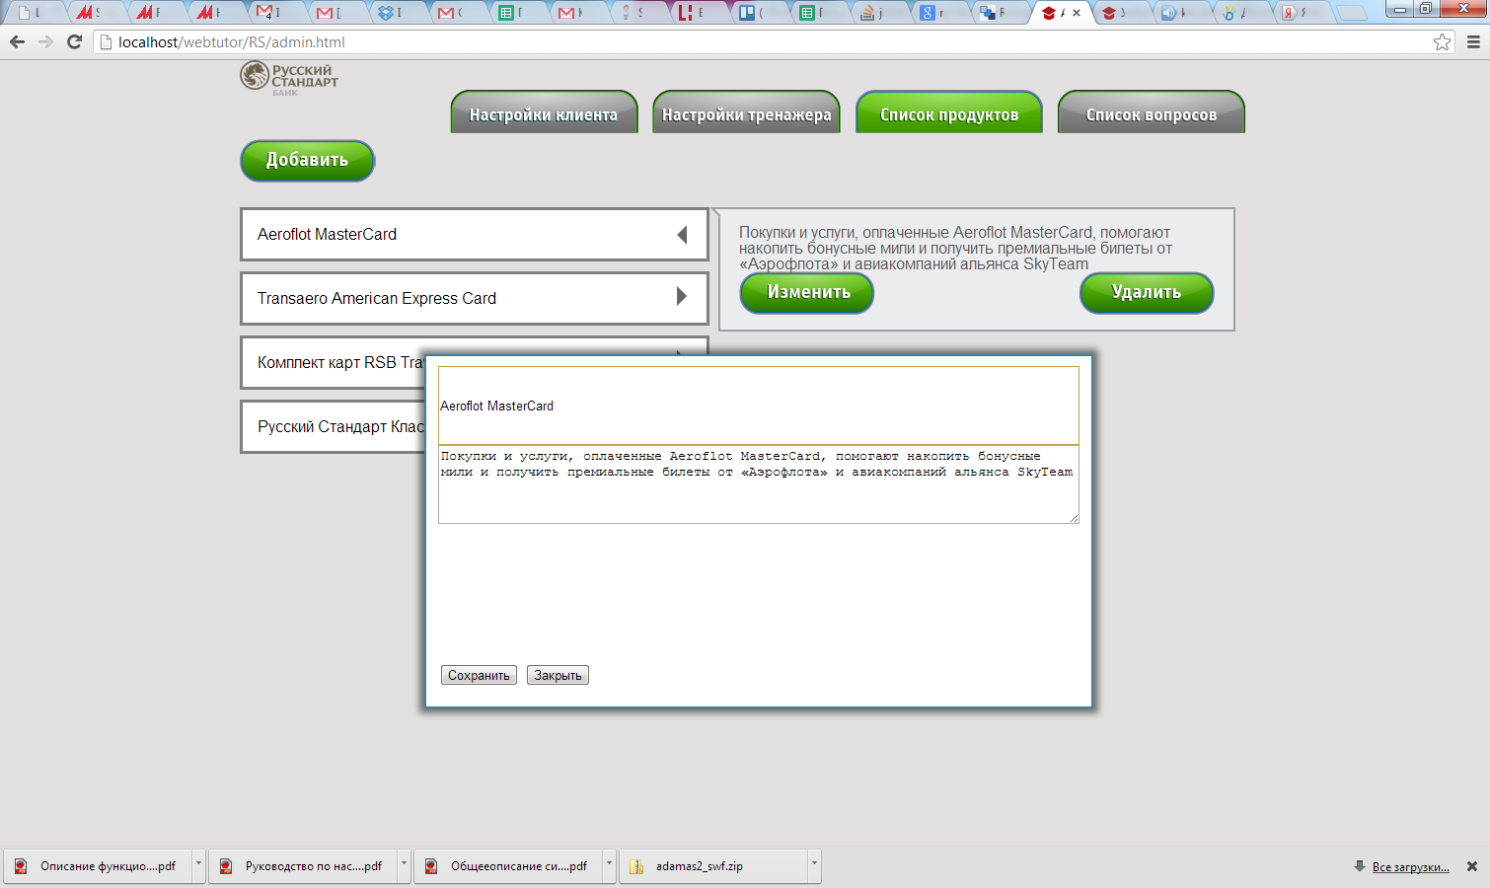

При внесении изменений а название и описание продукта можно их сохранить нажав на кнопку «Сохранить», можно выйти без сохранения изменений, нажав «Закрыть».

При внесении изменений в карточку продукта данный продукт изменятся у всех клиентов, у которых он выбран.

Для удаления продукта достаточно нажать на карточки с его описанием кнопку «удалить». Далее в диалоговом окне будет возможность подтвердить или отменить удаление.

Помимо внесения изменений в уже созданные продукты, всегда можно создать новый, нажав на кнопку «Добавить». После данного действия будет создана карточка нового продукта.

# Список вопросов.

В списке вопросов помимо названия вопросов и их описания есть тексты обратной связи.

Положительная и отрицательная обратная связь а так же сложность вопроса.

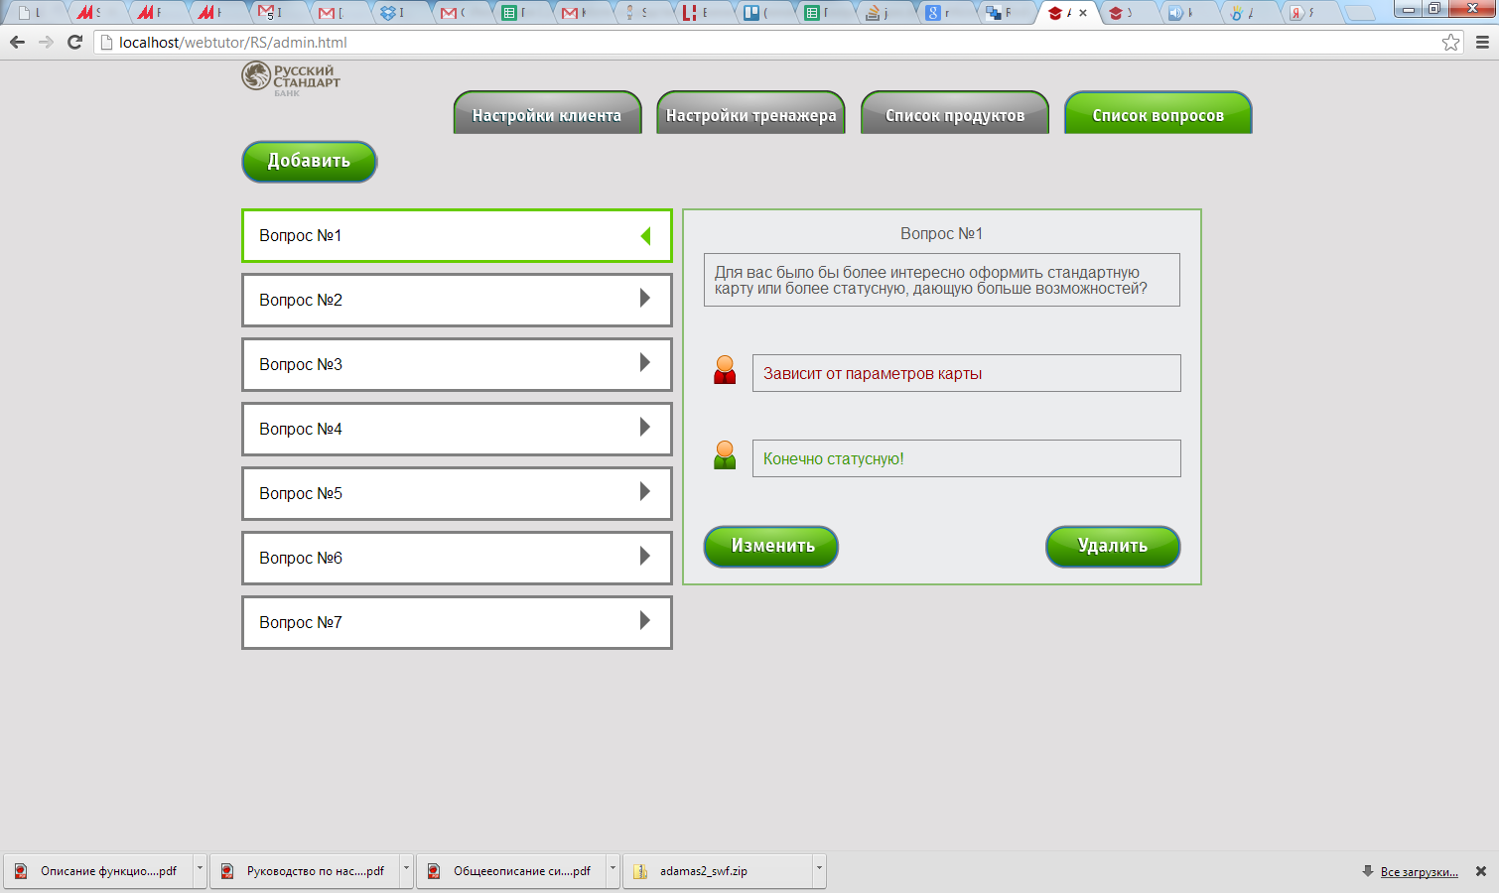

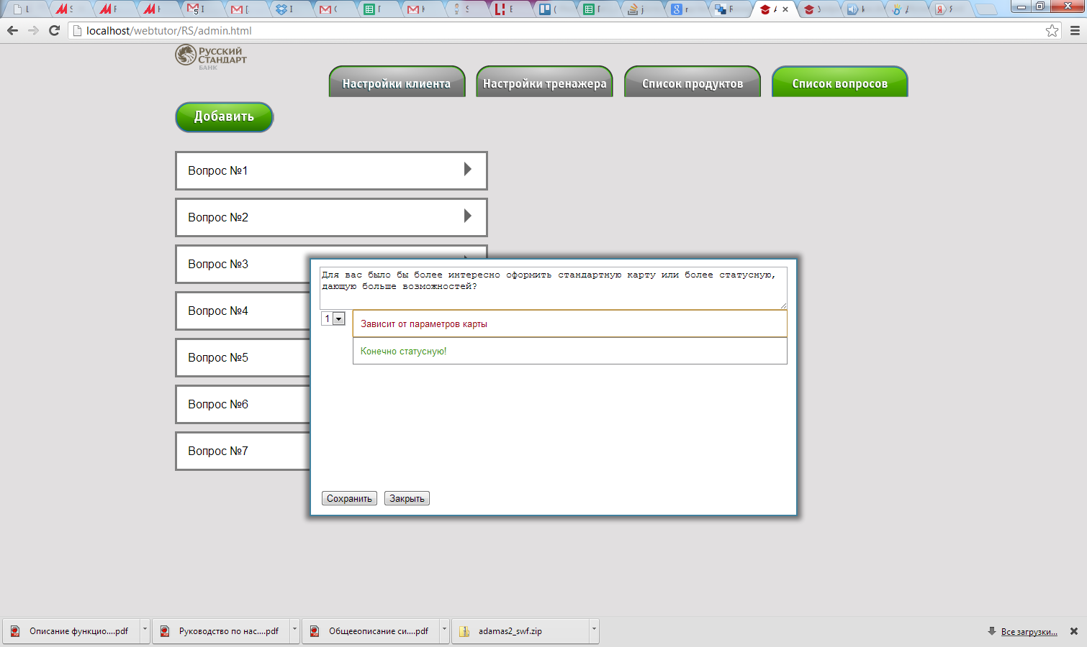

При внесении изменений в название и описание вопроса можно их сохранить нажав на кнопку «Сохранить», можно выйти без сохранения изменений, нажав «Закрыть».

При внесении изменений в карточку вопроса данный продукт изменятся у всех клиентов, у которых он выбран.

Для удаления вопроса достаточно нажать в карточке с его описанием кнопку «удалить». Далее в диалоговом окне будет возможность подтвердить или отменить удаление.

Помимо внесения изменений в уже созданные вопросы, всегда можно создать новый, нажав на кнопку «Добавить». После данного действия будет создана карточка нового вопроса.